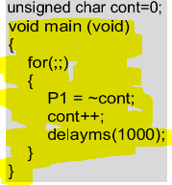

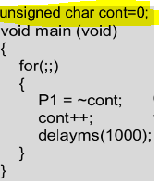

QUESTÃO 1 - A

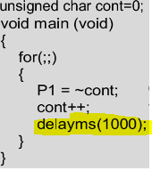

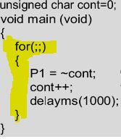

B) 1 byte, de 0 a 255.
C) Acréscimos de 1 em 1 (0,1,2,3,4, ...)
D) P1 representa os valores negativos da variável cont.

2 - A)
1 .:. Para todos os valores de a < 10 (0,1,2, … , 10).
2 .:. Nenhum caso.
B)
1 .:. Para todos os valores de a > 10 (11,12,13, ...).]
2 .:. Qualquer valor de a e b.
C) Sim, se tratarmos as condições em binário (0 e 1), poderíamos usar esses valores dentro de um switch.

3 - A)
1 .:. 10
2 .:. 5
3 .:. Tende ao limite da variável, ou seja, 65535.
B) Estrutura 3

